Aktuelle Themen der IT Aufgabe 1

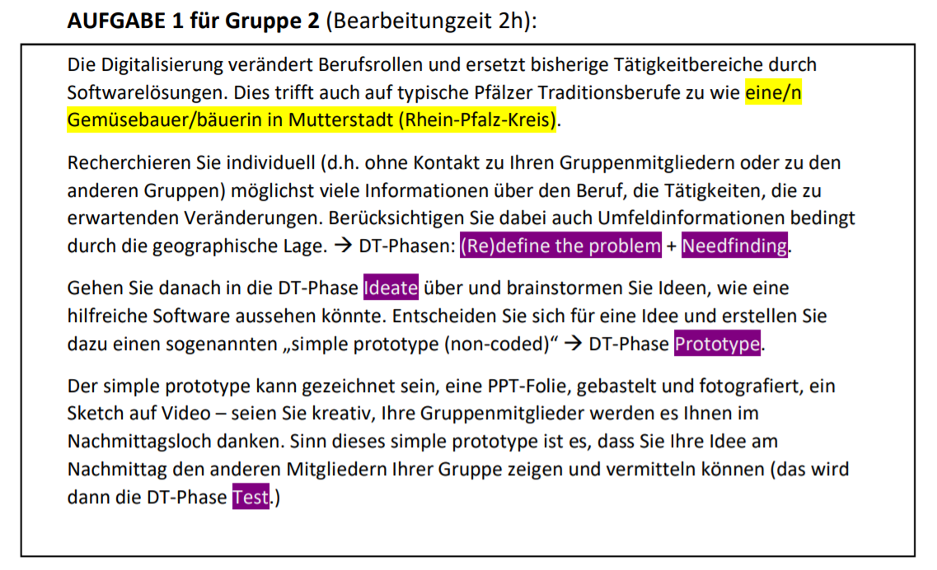



1. Der Beruf des Gemüsebauers

* **Anbau und das Kultivieren von Gemüse**
  + Feldbau -> meist nur einmalige Nutzung der Feldfläche pro Jahr und Fruchtwechsel
    - Hohes Maß an Mechanisierung erforderlich
  + Freilandgemüsebau -> Pflanzen werden vorgezogen und dann aufs Feld gesetzt, dichte Kulturfolge, Abdeckung mit Planen usw.
  + Unterglasgemüsebau
  + **Hohe Transportwege (Import/Export) -> bei Gemüse mit erhöhtem Wärmebedarf**
  + **Harte Arbeit mit geringer Entlohnung -> Arbeiter aus Osteuropa**
  + **Mangel an Erntehelfern zu Zeiten von Corona**
  + Klimawandel
  + Saatgut wird von großen Firmen aufgekauft
  + Maschinen sind meist von einer Firma -> schwierig Ersatzteile zu bekommen, OpenSource Technologie
  + Probleme mit Pestiziden
  + Vorurteile ggü. Bauern
  + Umweltprobleme -> Ökosiegel
  + **Vermarktung, lokal oder global**
  + Anfälligkeit gegenüber dem Wetter

Proteste von Bauern

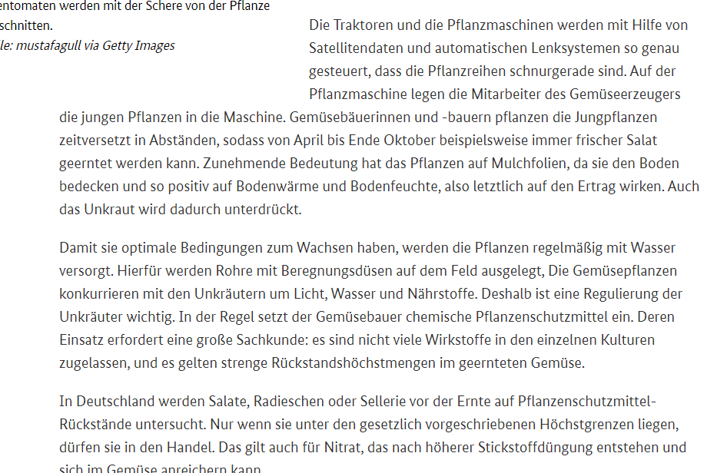



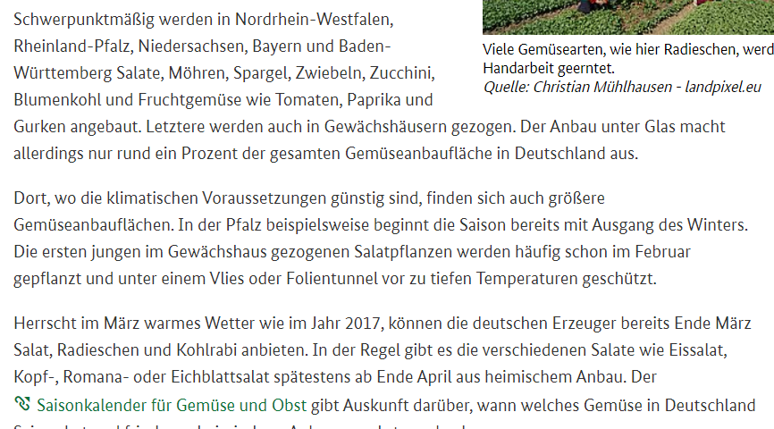 Der Krankheits- und Schädlingsbefall ist eine große Herausforderung im ökologischen Anbau. Die konsequente Einhaltung einer vielgestaltigen Fruchtfolge ist deshalb besonders wichtig.

Mit Unterstützung der unabhängigen Gemüsebauberatung bestimmen sie die Ursache und wählen die Maßnahme aus, mit der das Problem angegangen wird. Wenn es nötig ist, werden zugelassene Pflanzenschutzmittel eingesetzt.



* Trotzdem viel Arbeit von Hand

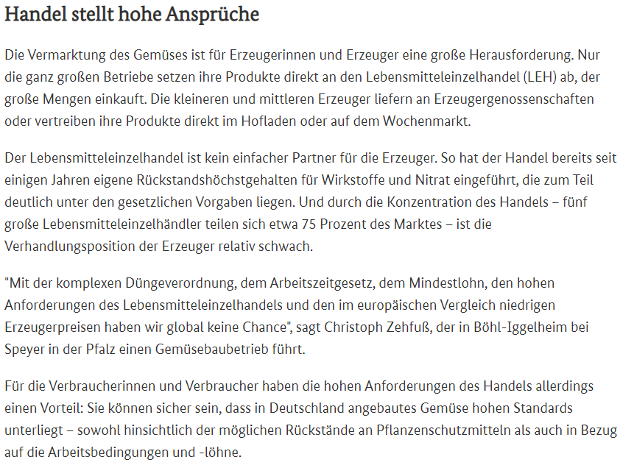



* Weltpreismarkt, billige importe belasten lokale bauern

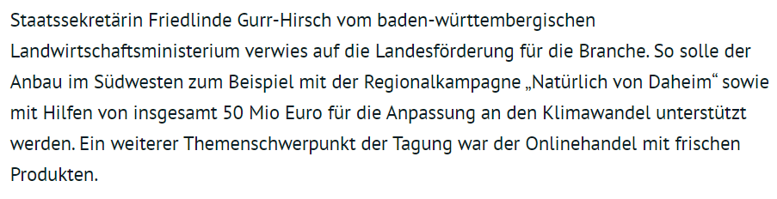



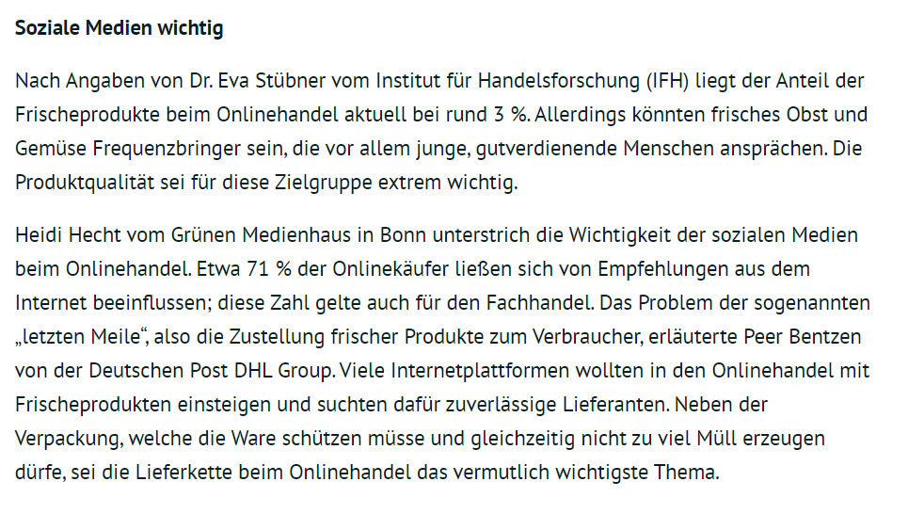



* Engpässe an Obst und Gemüse, z.B. durch einreiseverbote
* Ca. 300 000 Saisonarbeiter pro Jahr in Deutschlad

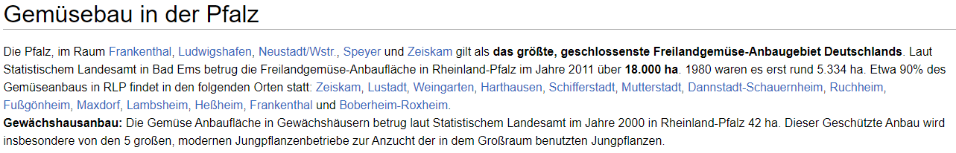



**Die Böden im Pfälzer Gemüseanbaugebiet:**  
Ebene Felder, ideale, leichtere Böden mit meist günstiger Kalkversorgung und dem nötigen Humusgehalt sind die wichtigsten Pluspunkte. Dazu kommt eien größzügige Flächenausstattung für den so vorteilhaften Fruchtwechsel.  
Die Bodenarten im Pfälzer Gemüseanbaugebiet, sind bestimmt durch die Geschichte des Rheingrabens im Raum Ludwigshafen sowie dem westlich angrenzenden Mittelgebirge, dem "Pfälzer Wald". Vorherrschende Bodenarten sind sandige bis lehmige Böden sowie der Löß. In Kombination mit den relativ geringen Jahresniederschlägen von rund 550 mm, ist schon in beinahe idealer Art und Weise, eine kontinuierliche Aussaat bzw. Pflanzung möglich. Die Pfälzer Gemüseanbau können somit zuverlässige über die ganze Saison den Markt sicher beliefern.



. Die Jahresdurchschnittstemperatur liegt laut Agrarmeterologie Rheinland-Pfalz etwa bei 10,9°C. Damit einher, ergibt sich eine relativ lange Freilandsaison. So stehen z.B. im mehrjährigen Mittel pro Jahr 299 sogenannte "Vegetationstage" zur Verfügung. Nicht für jeden gleich erkennbar ist der Vorteil der relativ geringen Jahresniederschläge. Die übliche Menge von rund 550 mm pro Jahr, die auch noch recht günstig über dasJahr verteilt fallen, erlauben einen weitgehend optimierten Terminanbau. Beinahe täglich säen oder pflanzen zu können, ist einer der ganz besondren Stärken des Pfälzer Gemüseanbaus. Dem Ideal einer zuverlässigen Marktbelieferung über die ganze Saison kommt man hier schon recht nahe.

peilt der Pfalzmarkt in Mutterstadt, mit ihrer Erzeugerorganisation, im Jahre 2012 einen Rekordumsatz von 115 Mio. €

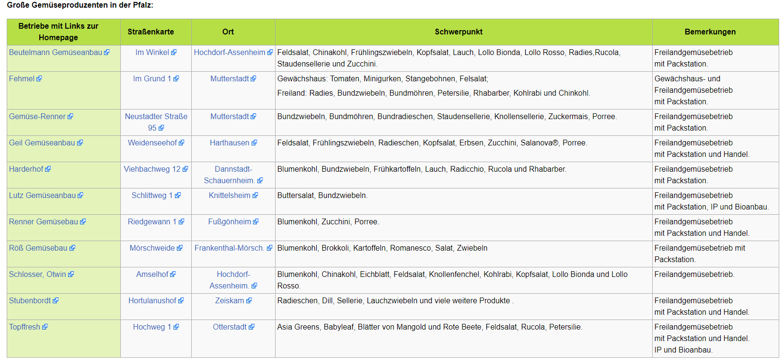

Zur Unterstützung des in ganz Europa bekannten "Pfälzer Gemüsebaus" mit jährlich über 18.000 ha Anbau und einem Produktionswert von über 300 Mio. € bemüht sich die Landesregierung von Rheinland-Pfalz sehr, die Ausbildung im Bereich Berufsschule und Meisterschule sowie die gemüsebauliche Forschung auf einem hohen Niveau anzubieten.

**Gemüsebauliche Berufsschule und Meisterschule:**  
Der Schwerpunkt des gemüsebaulichen Berufsschulunterrichtangebotes liegt beim [DLR-Rheinpfalz in Neustadt/Wstr.](http://www.dlr-rheinpfalz.rlp.de/Internet/global/inetcntr.nsf/dlr_web_full.xsp?src=613E95C2H2&p1=TEL9JDXM74&p3=N7R73S2M17&p4=FR58GWW0GQ)

**Problem:**

* Kleinbäuerliche Betriebe haben keine Chance global mitzuhalten, da:
  + Große Betriebe Supermärkte billig beliefern
  + Importe aus dem Ausland meist billiger sind
* Sie haben allerdings folgende Vorteile:
  + Sie garantieren gute Arbeitsbedingungen (sozial)
  + Sie garantieren eine direkte Wertschöpfungskette (Quelle)
  + Die deutschen Standards für Umweltschutz und Lebensmittelqualität sind sehr hoch (Agrarpaket des BUNDES)
    - Erschweren Bauern zwar den Anbau, aber kann man auch zu ihren Vorteil nutzen
  + Das Umweltbewusstsein und diese „Rückkehr zur Selbstversorgung“ steigt
  + Es gibt eine Zielgruppe: Junge, politisch motivierte Leute, die ein relativ hohes Einkommen haben
  + Besonders in der Pfalz gibt es folgende Vorteile:
    - Durch gute Böden, eine geringe und gut verteilte Niederschlagsmenge ist fast durchgehende Aussaat garantiert (Bis Dezember, ab März)
    - Es gibt eine bereits bestehende Infrastruktur auf dessen Daten man zurückgreifen kann (Pfalzmarkt in Mutterstadt)
* **Lösung:**
  + Eine Online-Marktplattform, wo Standorte von Wochen und Hofmärkten angezeigt werden, nach dem Prinzip von Too good to go
  + In Form einer App, damit vor allem die Zielgruppe angesprochen wird
  + Einfache und simple Bedienung
  + Ansprechendes UX
  + Push-Up-Benachrichtigungen
* **Ziel:**
  + Mehr lokale Kundschaft und dadurch höhere Einnahmen
  + Junge Leute für Landwirtschaft begeistern
  + Imagewandel

